**广东科学技术职业学院**

**智能算力平台使用手册**

智能算力中心

2024年7月9日

受水平和时间所限，错误和不妥之处在所难免，欢迎指出错误和改进意见，后续将尽力完善。

目录

1 引言 4

1.1欢迎致谢智算平台！ 4

1.2智算平台资源 4

1.2.1 管理节点 4

1.2.2 CPU资源 5

1.2.3 GPU资源 5

1.2.4 连接外网和提交任务 6

1.3 基本使用命令 6

2账号及充值 8

2.1账号申请与登陆 8

2.1.1 账号申请 8

2.1.2 平台登陆 8

2.2 密码修改或重置 9

2.2.1 密码与账号保护 9

2.2.2 密码自助修改 9

2.2.3 密码重置 9

2.3 收费及充值流程 10

2.3.1 收费标准 10

2.3.2 充值流程 10

3 系统登录 11

3.1 HPC桌面可视化平台登录 11

3.1.1 用户登录 11

3.1.2 头部菜单 11

3.1.3 快传 13

3.1.4 SSH 14

4 作业提交Slurm 15

5 Environment Modules工具 16

5.1 基本概念 16

5.2 module指令 16

5.3 示例：加载anaconda建立虚拟环境 17

1 引言

广东科学技术职业学院的智能算力中心（以下简称“智算中心”），由职业教育大数据研究院负责构建与管理。该平台致力于全面满足学校在教学、科研以及管理方面的计算需求，为学院的学术发展和教育创新提供强有力的技术支撑。

## 欢迎致谢智算平台！

对于利用智算中心的计算资源得到的成果，用户在发表科研论文或技术报告，以及在参加有关学术会议时，应声明是由中心计算平台支持的结果。

**致谢模版**

**•** 中文：本论文的数值计算得到了广东科学技术职业学院智能算力中心的计算支持和帮助。

**•** 英文：The numerical calculations in this paper have been done on the supercomputing system in the Supercomputing Center of Guangdong Polytechnic Science and Technology.

## 智算平台资源

智算中心具有强劲算力：包含主节点（管理节点）3个，通用X86架构计算节点32个、ARM架构计算节点4个、单台配备8张英伟达A800 GPU卡的AI计算节点3个、单台配备2T大内存的计算节点2个，提供1.5PB的裸容量存储，计算网络采用Infiniband HDR高速互联，峰值时算力达382TFLOPS(每秒执行浮点运算一万亿次)，性能位居高职院校前列，可提供类型多样的先进计算服务。

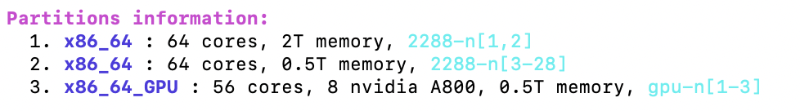

### 1.2.1 管理节点

目前智算中心集群目前有3个管理节点，manage01 ～ manage03 （IP： 10.10.246.178 ～ 10.10.246.180），可供登陆的IP为10.10.246.177（管理节点浮动IP，会登陆到manage01～manage03的任意一个）。

### 1.2.2 CPU资源

目前智算中心有28个CPU计算节点，每个节点有64个核心，主频2.0 GHz，分别是2288-n1~2288-n28（IP：10.10.246.181～10.10.246.210）。其中，2288-n1和2288-n2为胖节点，内存为2 TB，存储为5.76 TB，其余节点内存为512 GB，存储为1.92 TB。其中计算节点2288-n1（10.10.246.181）可以用于登陆。

### 1.2.3 GPU资源

目前智算中心有3个GPU计算节点，每个节点有56个核心，主频2.6 GHz，每个节点有8张Nvidia A800 GPU；分别是gpu-n1~gpu-n3（IP：10.10.246.215～10.10.246.217）；内存为512 GB，存储为5.76 TB。

**• gpu-n1:**



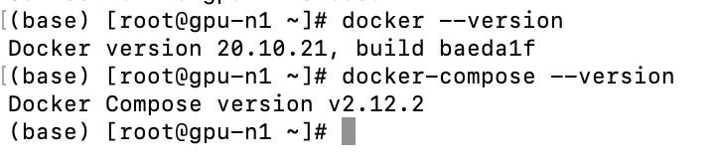

**• gpu-n2:**



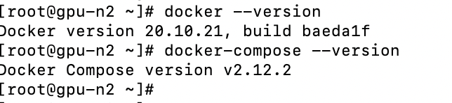

**• gpu-n3:**



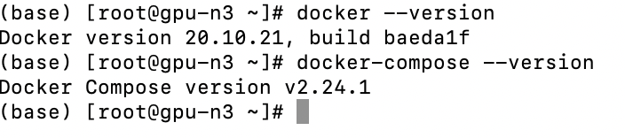

### 1.2.4 连接外网和提交任务

目前，我们为上网服务分配了一系列IP地址范围，具体为10.10.246.178至10.10.246.181，以及10.10.246.192至10.10.246.199。请各位用户在使用时务必注意，合理规划和利用这些IP资源，以确保网络环境的顺畅与高效。我们鼓励大家遵守网络使用规则，共同维护一个稳定、安全的网络环境。

智算中心为了确保任务管理的统一性和高效性，严格规定**所有任务提交必须通过Slurm作业调度系统进行**。此政策旨在优化资源分配、提升安全性、增强可追踪性，并为用户提供更加稳定可靠的计算环境。因此，任何未遵循此规定，尝试绕过Slurm系统直接提交的任务，都将被系统自动终止，以确保计算资源的合理利用和整体作业流程的有序进行。同时，**智算中心目前仅可以登陆管理节点和2288-n1计算节点，限制在无任何作业提交的情况下登陆其他计算节点**，保护计算节点的安全性和稳定性。我们鼓励所有用户积极学习并掌握Slurm系统的使用方法，以便充分利用其提供的强大功能，如作业调度、资源限制、优先级设定等，来优化自己的计算任务。

## 1.3 基本使用命令

以下仅为Linux操作系统基础命令的简要概览，旨在为您开启探索之旅的门户。为了深入掌握并灵活运用这些工具，我们强烈推荐您参考详尽的Linux操作教程，以全面解锁其强大功能与无限潜能。

**• 登陆** ssh username@10.10.246.177

**• 切换计算节点** ssh [Node_IP] / ssh [Node_Name]

**• 查看目录下文件** ls

ls：列出当前目录下的文件和文件夹。

ls -l：以长列表格式列出当前目录下的文件和文件夹。

ls -a：列出当前目录下的所有文件和文件夹，包括以.开头的隐藏文件。

**• 切换目录** cd

cd [absolute_path] / cd [relative_path]

cd ~：进入用户根目录。

cd .. ：返回上一级目录。

**• 查看文件** vi / vim [filename]

**• 创建目录** mkdir [new_folder]

**• 删除目录** rm -r [folder]

**• 删除文件** rm [filename]

**• 移动/重命名文件或目录** mv file1 file2；mv file1 ./dir1

1. 账号及充值

为了使用智算平台，您需要申请智算中心平台账号。改账号用于记录核时、卡时及费用信息，也可以通过平台访问集群计算资源。

## 账号申请与登陆

### 2.1.1 账号申请

申请账户的师生可以通过联系智算中心管理员夏丛紫申请（邮箱ccongzi@163.com）。账号申请前，需阅读智算中心相关制度，填写广科院智算中心使用申请表。学生账号申请前，必须其负责人导师在门户系统上有个人信息，否则无法正常审批。

**特别提醒**：系统账户分为两类：1、组负责人账户（一般由导师申请）2、组成员账户（一般为学生计算账户），需要先申请组负责人账户，然后再申请其负责管理的成员账户。

### 2.1.2 HPC平台登陆

**步骤1** 在浏览器中，打开<http://10.10.246.177:8081/>



**步骤2** 按照提示输入“用户名”和“密码”。

**步骤3** 单击“登录”进入平台。

## 2.2 密码修改或重置

### 2.2.1 密码与账号保护

当完成账号创建之后，我们会发送一封邮件给您，邮件中包含了您账号的密码。请您务必保管好账号密码不外泄。

### 2.2.2 密码自助修改

平台登录后，选择“双击SSH登陆>连接>yppasswd”进入密码修改。

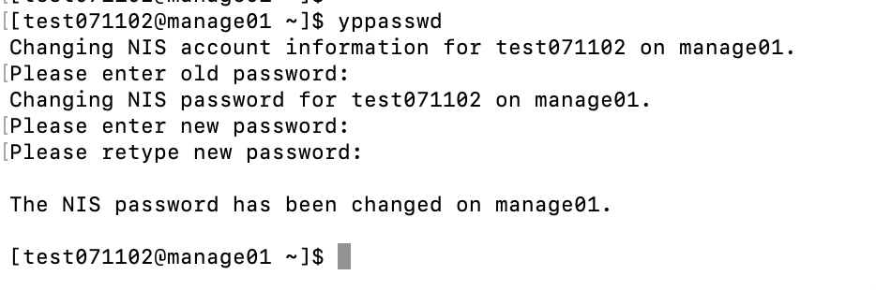

### 2.2.3 密码重置

如果您因为种种原因忘记了密码，请发送邮件至智算中心管理员邮箱，在邮件中注明您要重置密码的账号。如果您不是账号申请人，为了确认您的身份，请务必抄送账号申请人的邮箱。我们会在确保本次重置并非恶意重置之后完成密码重置工作，并发送邮件通知您新的密码。

## 2.3 收费及充值流程

### 2.3.1 收费标准

超算平台集群总费用为CPU、GPU和存储费用之和。CPU资源按核时收费，GPU资源按卡时收费。具体收费标准请参考文件《广东科学技术职业学院智能算力中心收费标准》。

### 2.3.2 充值流程

3 系统登录

## 3.1 HPC桌面可视化平台登录

### 3.1.1 用户登录

**步骤1** 平台登录，详见2.1.2，进入HPC桌面。

**步骤2** 选择“SSH”可以进入终端。

**注意：**除以上方式外，用户还可以使用外部应用登陆，例如xshell等，但是**用户首次登录时需通过HPC可视化平台，**旨在确保用户信息的准确录入与安全验证。未经验证直接尝试登录的用户，系统将自动执行注销操作，以保障整个系统的安全性与合规性。我们鼓励用户遵循这一流程，以确保能够顺利、安全地访问智算中心的各项资源。

### 3.1.2 头部菜单



**• DashBoard**：当前的资源状态，合理安排计算任务。

– 作业情况：展示上行同步、作业状态、下行同步的排队和进行情况。

– 资源状态：展示资源的排队、已用、上限状态。

– 同步状态：展示不同时间段的上行同步速度和下行同步速度。

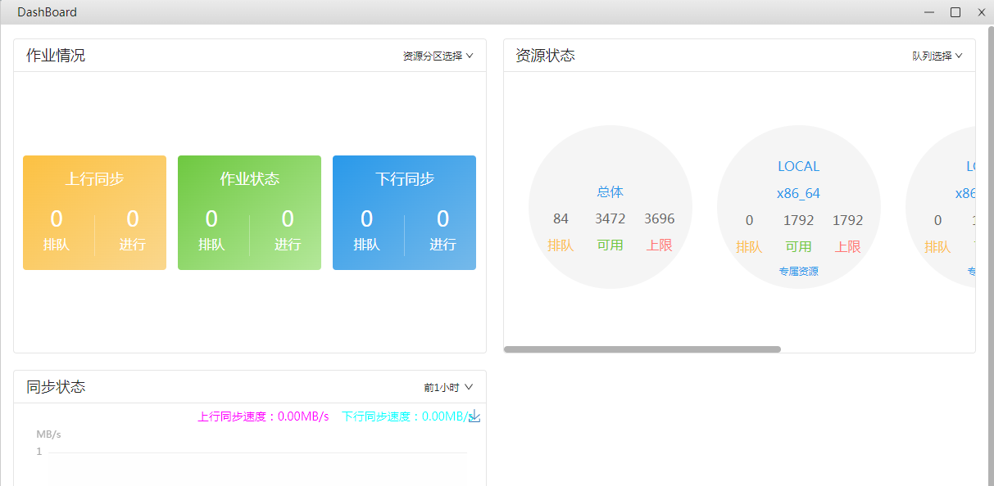

**• 任务中心**：进行作业管理和同步管理。

– 作业管理：可查看资源分区、作业状态、作业类型、运行时长等数据。作业管理页面还提供各种筛选和排序功能，方便查询统计，管理员可以在后端通过命令提升作业的优先级。

– 双击作业或右键选择“查看结果”，可查看该作业的输出信息和基本信息。在“输出信息 > 输出文件”中，选中文件单击鼠标右键，可对该文件进行取消同步、手动同步、压缩后同步、重新同步、暂停同步、继续同步、下载等操作。

– 选中作业后，单击鼠标右键或在任务栏上方，可对该项作业进行连接图形、查看结果、取消作业、删除作业、重新提交、暂停同步、恢复同步、重新同步、快算操作。

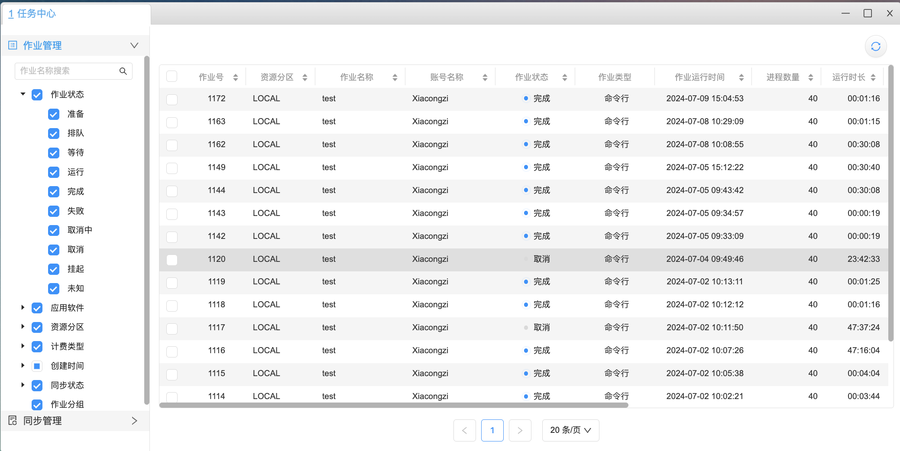

**• 应用中心**：基础应用、前后处理（PCS）、前后处理（PDS）、求解计算和其它。

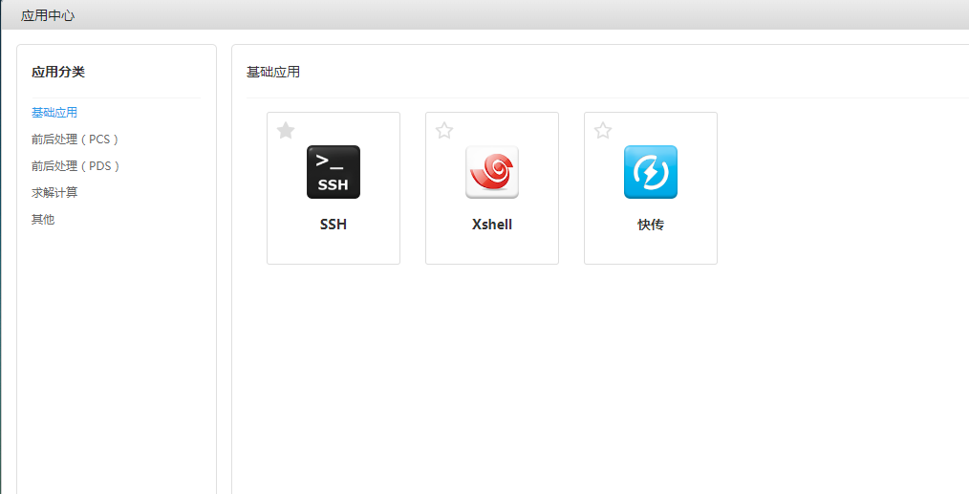

**• 传输任务**：可查看传输文件数量、文件名称、传输速度和剩余时间，可对传输任务进行暂停和取消。

### 3.1.3 快传

使用“快传”工具可以上传文件、下载文件，并对文件进行编辑和管理。

**• 上传文件**

**步骤1** 登录HPC桌面，打开应用中心。

**步骤2** 单击“快传”图标进入“数据上传”界面。

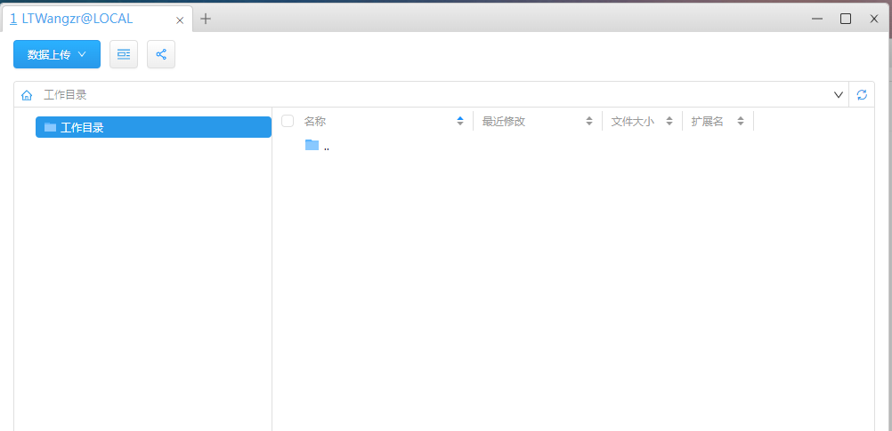

**步骤3** 在左侧目录列表中单击“工作目录”，在右侧空白区域单击右键选择“创建文件夹”。

**步骤4** 根据提示在弹窗中输入目录名，单击“确定”。

**步骤5** 上传文件或文件夹。

**• 下载文件：**

在左侧目录列表中单击“工作目录”选择目标文件夹，在右侧列表中选择目标文件并 单击右键选择“下载”，将文件从云端下载到本地电脑。

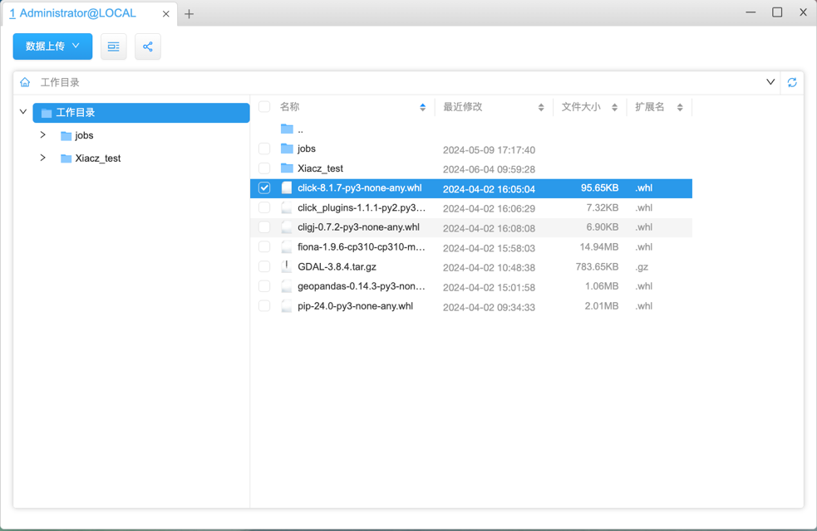

### 3.1.4 SSH

支持连接到终端，可直接修改算例文件。

**步骤1** 登录HPC桌面，打开应用中心。

**步骤2** 单击“SSH”图标进入“SSH”界面。

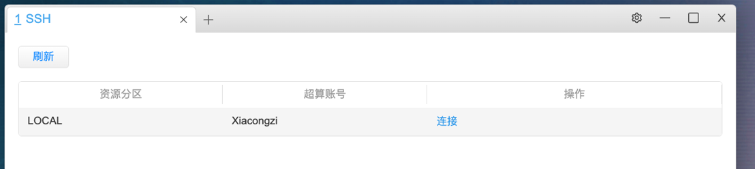

**步骤3** 单击“连接”可在弹出的界面中编辑算例文件。

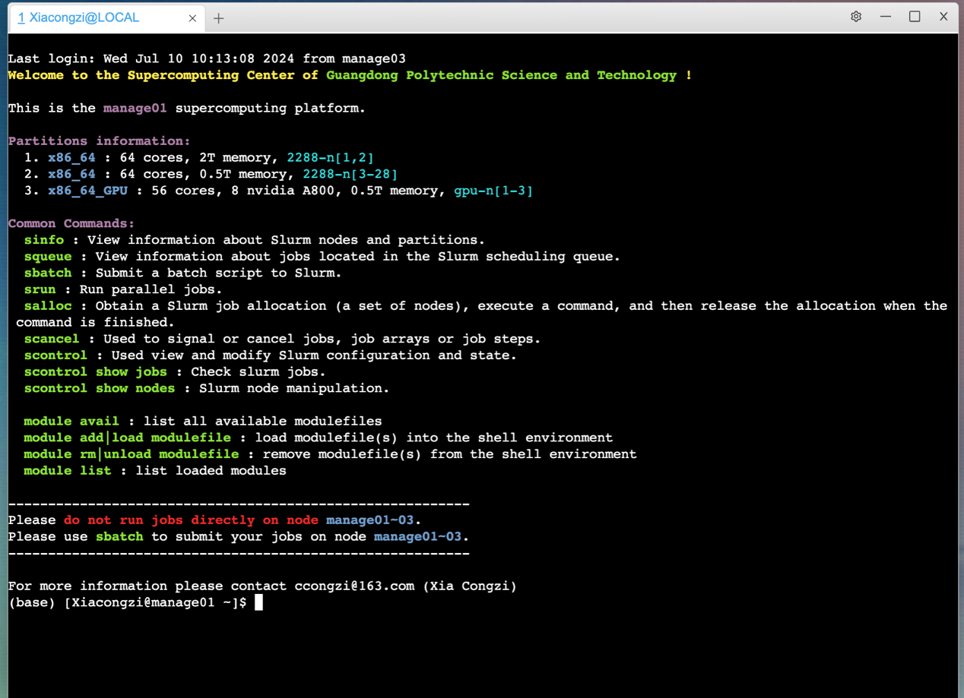

4 作业提交Slurm

Slurm(Simple Linux Utility for Resource Management, <http://slurm.schedmd.com/>) 是开源的、具有容错性和高度可扩展大型和小型Linux集群资源管理和作业调度系统。超级计算系统可利用Slurm进行资源和作业管理，以避免相互干扰，提高运行效率。所有需运行的作业无论是用于程序调试还是业务计算均必须通过交互式并行srun、批处理式sbatch或分配式salloc等命令提交，提交后可以利用相关命令查询作业状态等。

请**不要在管理节点直接运行作业**（编译除外），以免影响其余用户正常使用。**作业提交要在管理节点（manage01、manage02或者manage03），仔细阅读登陆界面的简要提示！！！**

目前Slurm设置了的account=systems，包含2个QoS（Quality of Service），normal和debug，用户可自行选择，默认设置为normal：

|  |  |  |  |  |  |
| --- | --- | --- | --- | --- | --- |
| QoS | 优先级 | 资源限制 | 最大运行时间 | 最大作业数 | 最大提交数 |
| normal | 0 | 每个用户最多占用4张GPU卡 | 不限 | 不限 | 20 |
| debug | 1000 | 每次任务最多只能占用128个CPU核，2张GPU卡 | 3小时 | 2 | 5 |

设置方法： #SBATCH --qos=normal

本系统安装的Slurm版本为21.08.8，安装在/usr/bin等系统默认目录，用户无需自己设置即可使用。目前主要展示常用的批处理提交sbatch，srun和salloc类似。

## 4.1 Slrum脚本提交任务

详见**《Slurm作业调度系统快速使用指南——基于广东科学技术职业学院超算中心》**。

## 4.2 slurm桌面版本提交任务

目前为初始版本，后续将继续完善。参数设置参考4.1。执行代码多行可用；分隔。

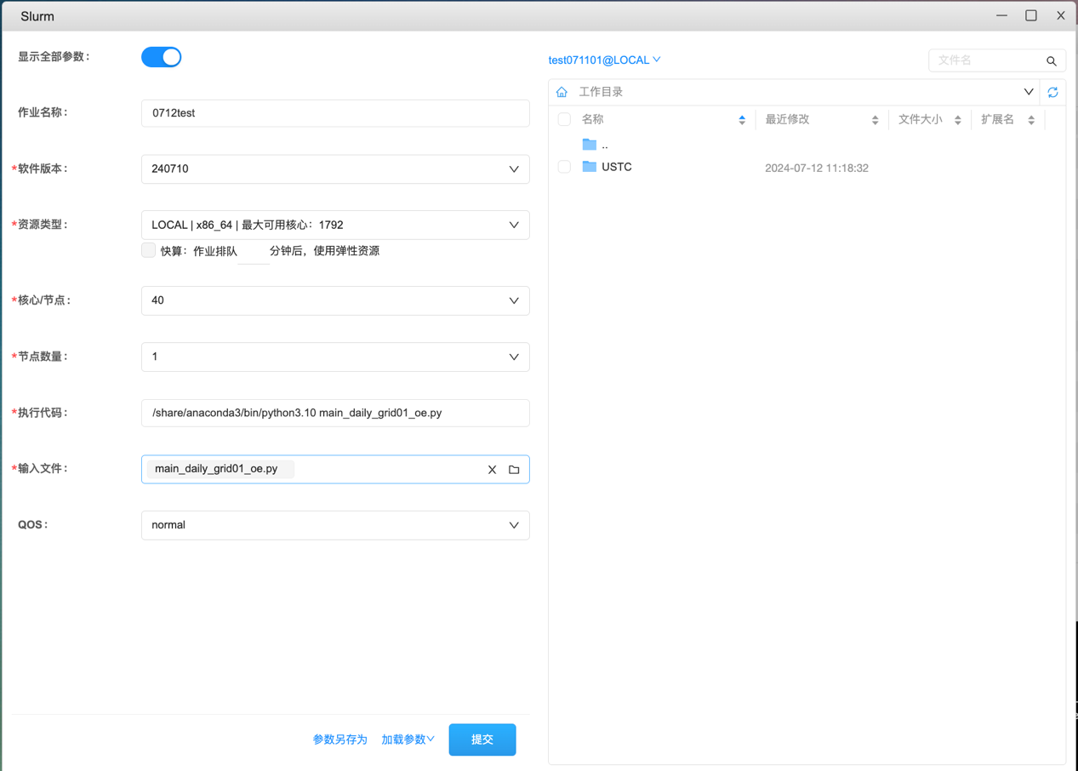

提交成功后显示在任务中心。

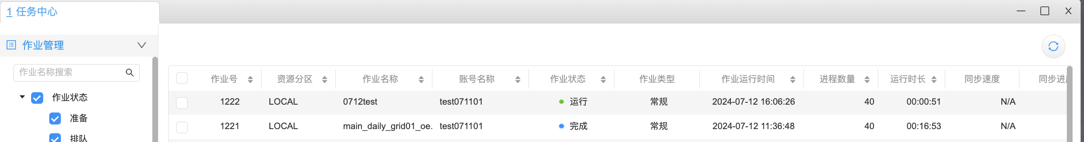

其中生成的代码在输入文件目录文件夹下：

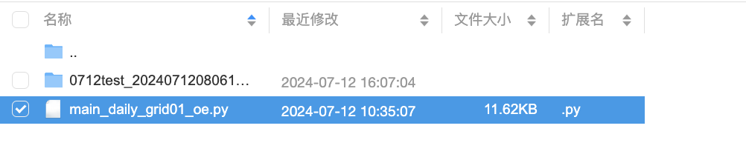

目录下包含有：ouput文件夹：输出记录和执行文件软链接。

env.sh环境设置文件，jobsubmit.sh任务提交文件，slurm.sh sbatch执行文件。

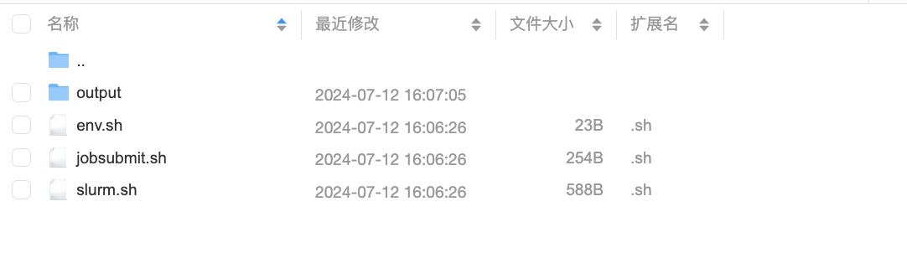

5 Environment Modules工具

## 5.1 基本概念

在Linux超算平台上，通常会安装有不同版本的多种编译器和其他软件等，且对于同一软件，还包含不同的版本或采用不同编译设置得到的可执行程序和链接库等。在使用这些程序时，经常需要对环境变量进行修改。并且由于程序编译时会调用不同类型编译器或第三库，这时程序之间还存在着依赖关系。这使得当执行某个特定版本的程序时，环境变量的修改变得十分复杂。

Environment Modules包是一个简化shell初始化的工具，它允许用户在使用 modulefiles进行会话期间轻松修改其环境。每个模块文件都包含为应用程序配置 shell所需的信息。模块文件可以由系统上的许多用户共享，并且用户可以拥有自己的集合来补充或替换共享模块文件。

## 5.2 module指令

为了提升用户的使用便捷性，常用命令在每次登陆时都能呈现给用户。

**• 列出所有模块module avail 或 module av**

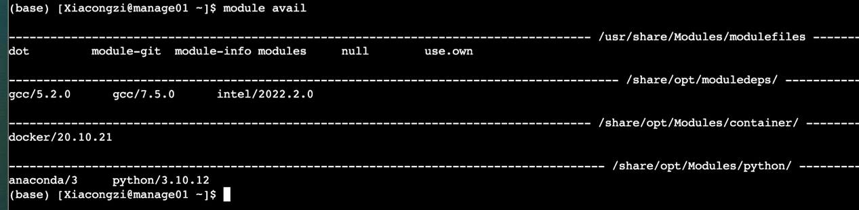

目前已安装的有anaconda、python、gcc、intel、docker

后续有需求请联系管理员。

**• 加载模块 module add/load [MODULE]**

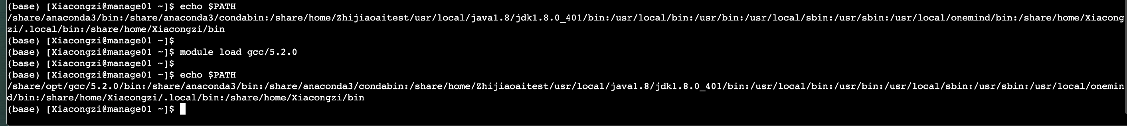

**• 列出已加载模块：module list**



**• 卸载模块：module rm/unload [MODULE]**



**• 列出模块信息：module show [MODULE]**

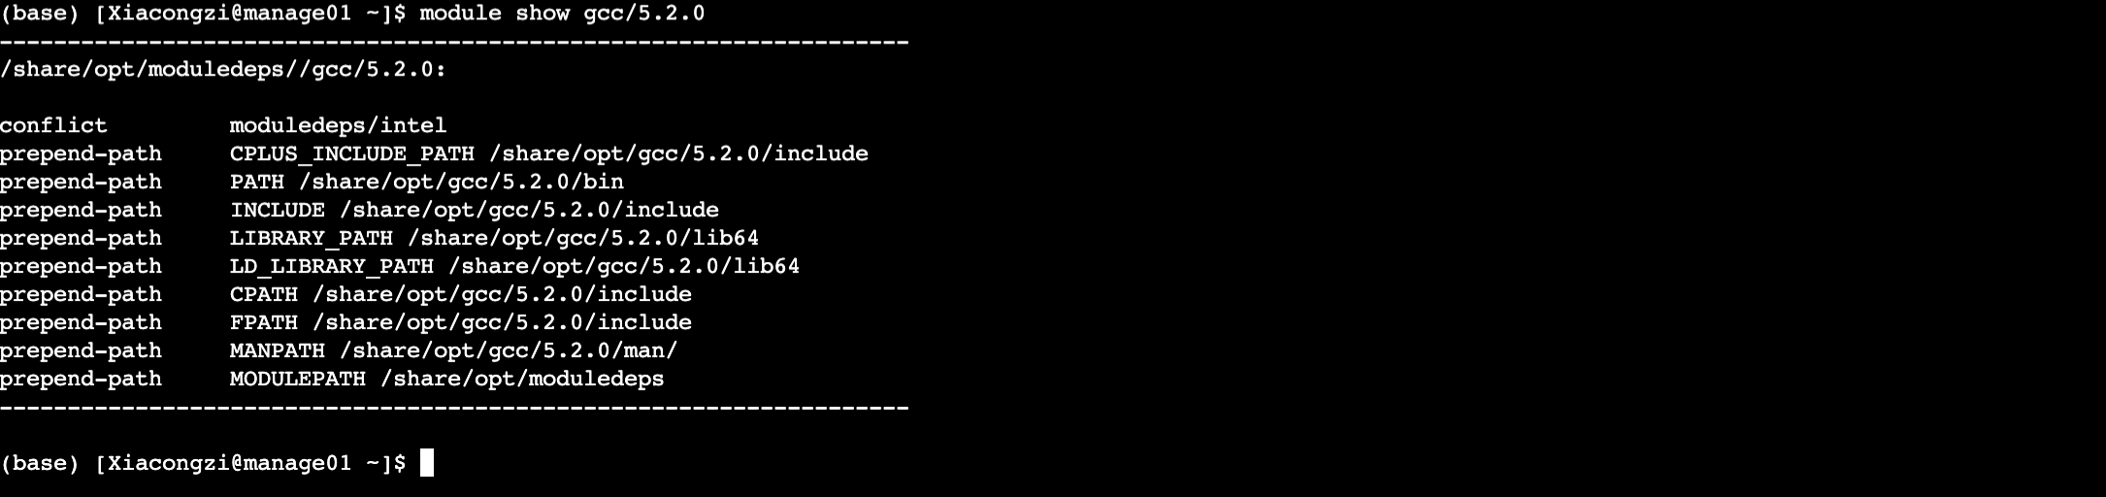

## 5.3 示例：加载anaconda建立虚拟环境

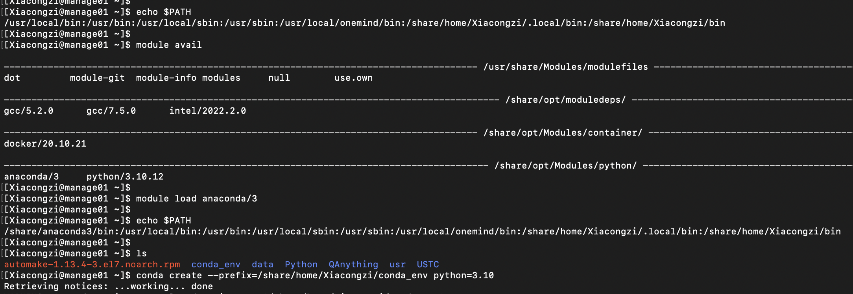

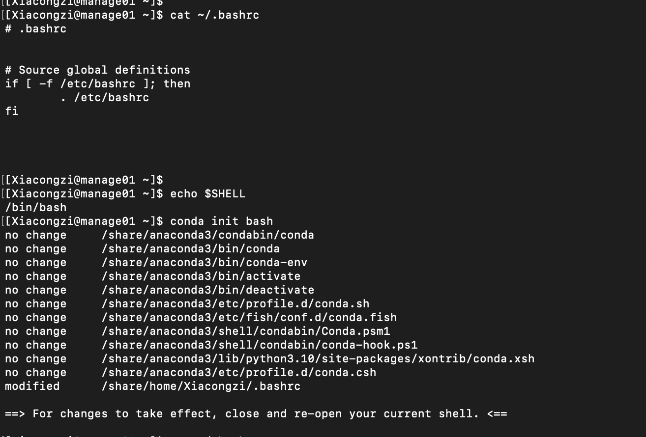

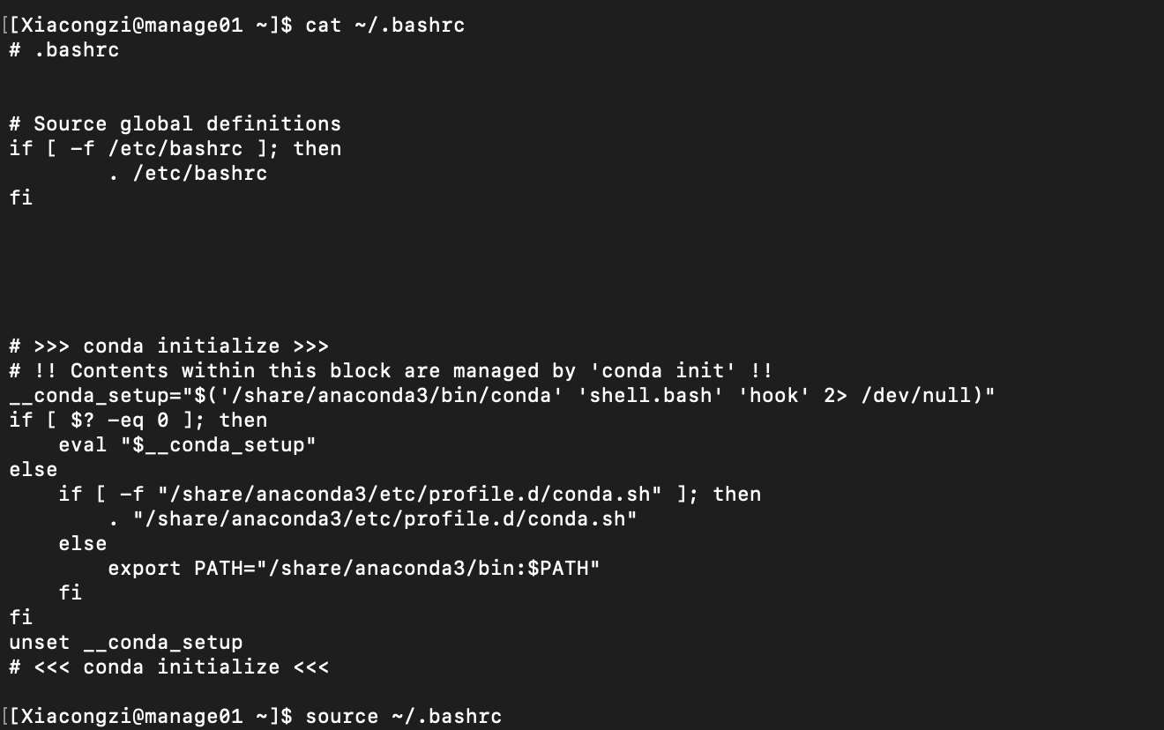

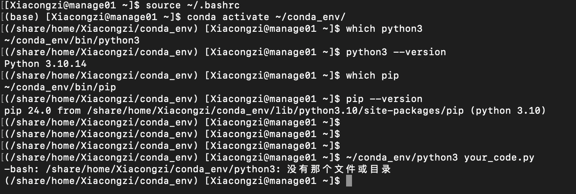

pip安装过慢，改用清华源：

1. 临时：pip install numpy -i <https://pypi.tuna.tsinghua.edu.cn/simple>

清华大学开源软件镜像站：<https://pypi.tuna.tsinghua.edu.cn/simple>

阿里云开源镜像站：<https://mirrors.aliyun.com/pypi/simple/>

豆瓣：<https://pypi.douban.com/simple/>

中国科技大学 <https://pypi.mirrors.ustc.edu.cn/simple/>

**Slurm作业调度系统快速使用指南**

**基于广东科学技术职业学院超算中心**

夏丛紫

2024年6月4日

受水平和时间所限，错误和不妥之处在所难免，欢迎指出错误和改进意见，后续将尽力完善。

# 1 基本概念

Slurm(Simple Linux Utility for Resource Management, <http://slurm.schedmd.com/>) 是开源的、具有容错性和高度可扩展大型和小型Linux集群资源管理和作业调度系统。超级计算系统可利用Slurm进行资源和作业管理，以避免相互干扰，提高运行效率。所有需运行的作业无论是用于程序调试还是业务计算均必须通过交互式并行srun、批处理式sbatch或分配式salloc等命令提交，提交后可以利用相关命令查询作业状态等。

**请不要在管理节点直接运行作业（编译除外），以免影响其余用户正常使用。**

**作业提交要在管理节点（manage01、manage02或者manage03），仔细阅读登陆界面的简要提示！！！**

本系统安装的Slurm版本为21.08.8，安装在/usr/bin等系统默认目录，用户无需自己设置即可使用。

目前主要展示常用的批处理提交sbatch，srun和salloc类似。

# 2 基础术语

core: CPU核，单颗CPU可以具有多个CPU核

job: 作业

tasks: 任务数，单个作业可以有多个任务，一个任务一般是一个CPU核

partition 分区。作业在特定的队列中运行

# 3 基本命令

用户登录超算的管理节点（manage01～03）可以看到基本命令：

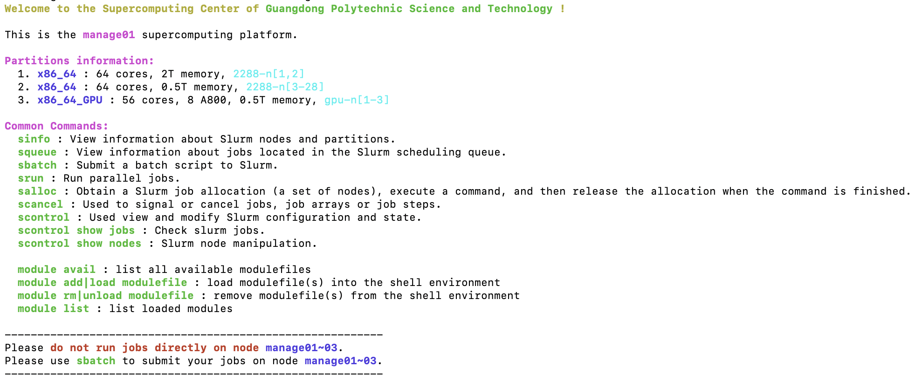

## 3.1 sinfo：查看系统存在什么队列、节点及其状态(--help)

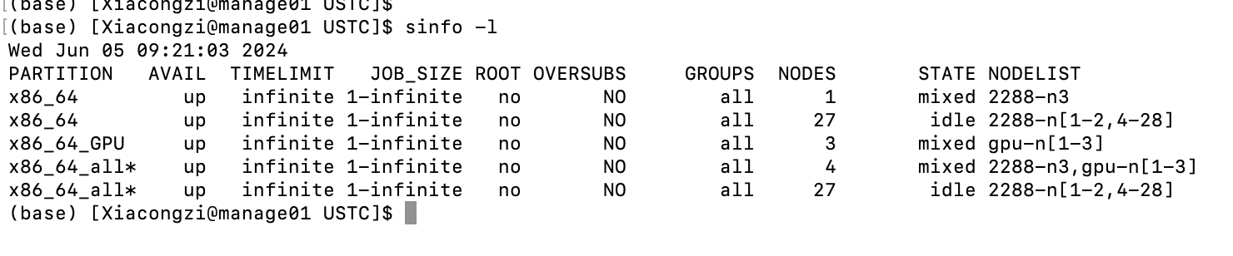

目前超算中心有28（CPU）+3（GPU）=31个计算节点：

其中：

1. 2288-n[1,2]，为大内存计算节点 内存2T （x86_64），每台64 cores

2. 2288-n[3-28]，CPU计算节点 内存0.5T （x86_64），每台64 cores

3. gpu-n[1-3]，GPU计算节点 内存0.5T （x86_64_GPU），每台8 A800,56 cores

• AVAIL：up表示可用， down表示不可用。

• GROUPS：可使用的用户组， all表示所有组都可以用。

• JOB_SIZE：可供用户作业使用的最小和最大节点数，如果只有1个值，则表示最大和最小一样， infinite表示无限制。

• TIMELIMIT：作业运行墙上时间（walltime，指的是用计时器，如手表或挂钟，度量的实际时间）限制， infinite表示没限制，如有限制的话，其格式为“days-hours:minutes:seconds”。

• NODELIST：节点名列表。

• NODES：节点数。

• PARTITION：队列名，后面带有*的，表示此队列为默认队列。

• ROOT：是否限制资源只能分配给root账户。

• OVERSUBSCRIBE：是否允许作业分配的资源超过计算资源（如CPU数）：– no：不允许超额。

• STATE：节点状态，可能的状态包括：

– allocated、 alloc：已分配。

– completing、 comp：完成中。

– idle：空闲，可以接收新作业。

– maint：保持。

– mixed：混合，节点在运行作业，但有些空闲CPU核，可接受新作业。

注意，如果状态带有后缀*，表示节点没响应。

## 3.2 sacct输出全部作业

命令会输出从当天 00:00:00 起到现在的全部作业，更多 --help

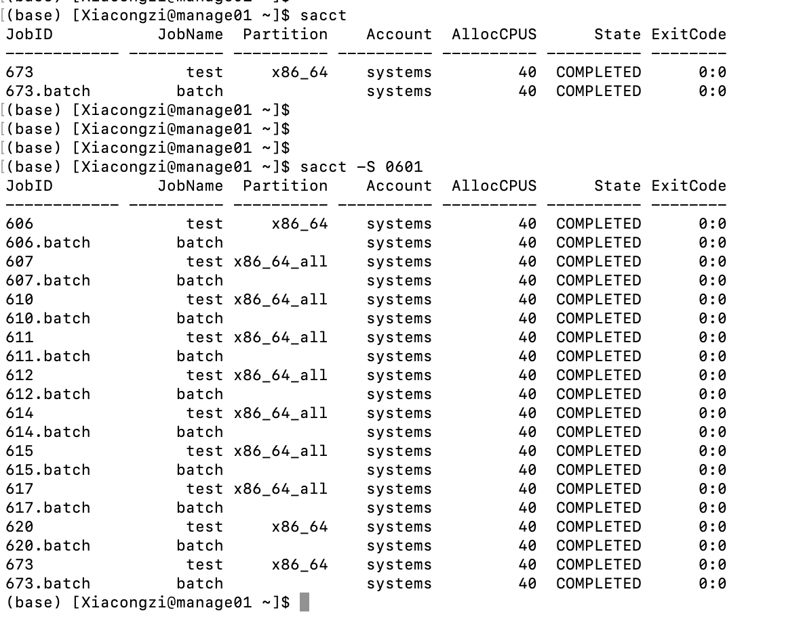

## 3.3 squeue 查看队列作业信息

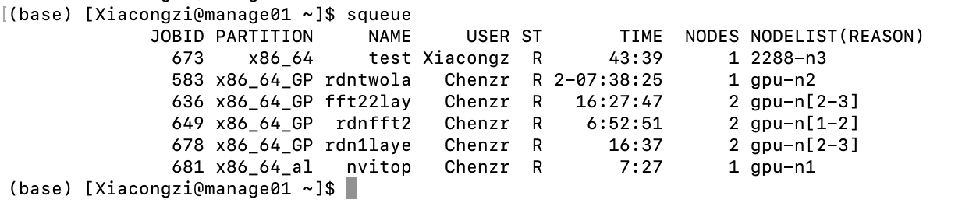

• JOBID：作业号。

• PARTITION：队列名（分区名）。

• NAME：作业名。

• USER：用户名。

• ST：状态。

– PD：排队中， PENDING。

– R：运行中， RUNNING。

– CA：已取消， CANCELLED。

– CF：配置中， CONFIGURING。4 查看队列中的作业信息： SQUEUE 16

– CG：完成中， COMPLETING

– CD：已完成， COMPLETED。

– F：已失败， FAILED。

– TO：超时， TIMEOUT。

– NF：节点失效， NODE FAILURE。

– SE：特殊退出状态， SPECIAL EXIT STATE。

• TIME：已运行时间。

• NODELIST(REASON)：分配给的节点名列表。

## 3.4 scancel job_id 终止作业

scancel 7,8,9. (job_id list，用 , 分割开来)

## 3.5 scontrol show partition 显示队列详细信息

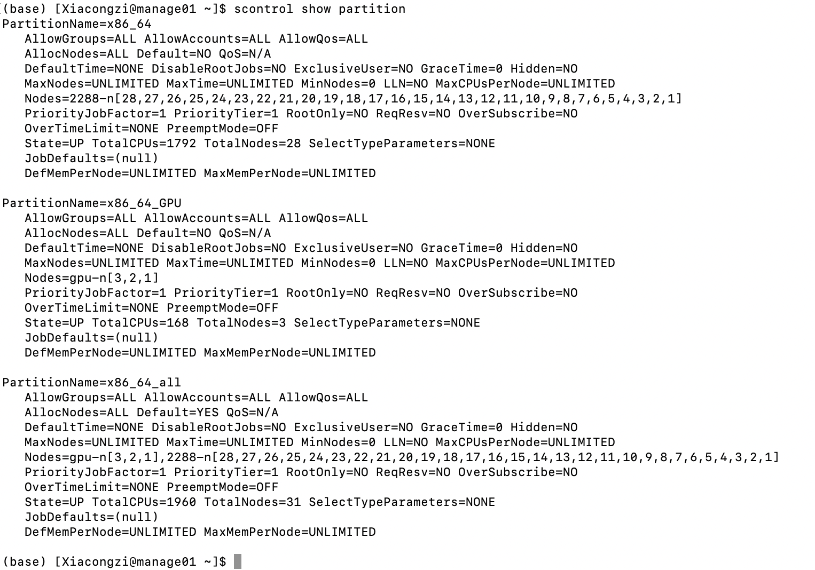

• PartitionName：队列名。

• AllowGroups：允许的用户组。

• AllowAccounts：允许的用户。

• AllocNodes：允许的节点。

• Default：是否为默认队列。

• DefaultTime：默认时间。

• DisableRootJobs：是否禁止root用户提交作业。

• MaxNodes：最大节点数。

• MaxTime：最大运行时间。

• MinNodes：最小节点数。

• MaxCPUsPerNode：每个节点的最大CPU颗数。

• Nodes：节点名。

• State：状态：

– UP：可用，作业可以提交到此队列，并将运行。

– DOWN：作业可以提交到此队列，但作业也许不会获得分配开始运行。已运

行的作业还将继续运行。

– DRAIN：不接受新作业，已接受的作业可以被运行。

– INACTIVE：不接受新作业，已接受的作业未开始运行的也不运行。

• TotalCPUs：总CPU核数。

• TotalNodes：总节点数。

# 4 常用sbatch提交任务

## 4.1 基本概念

Slurm支持利用sbatch命令采用批处理方式运行作业， sbatch命令在脚本正确传递给作业调度系统后立即退出，同时获取到一个作业号。作业等所需资源满足后开始运行。

sbatch提交一个批处理作业脚本到Slurm。批处理脚本名可以在命令行上通过传递给sbatch，如没有指定文件名，则sbatch从标准输入中获取脚本内容。

## 4.2 脚本

* 第一行以 #!/bin/sh 等指定该脚本的解释程序， /bin/sh 可以变为/bin/bash 、 /bin/csh等
* 在可执行命令之前的每行 “#SBATCH” 前缀后跟的参数作为作业调度系统参数。
* 在任何非注释及空白之后的 “#SBATCH” 将不再作为Slurm参数处理。
* 默认，标准输出和标准出错都定向到同一个文件 slurm­%j.out ， “%j” 将被作业号代替。

举例：

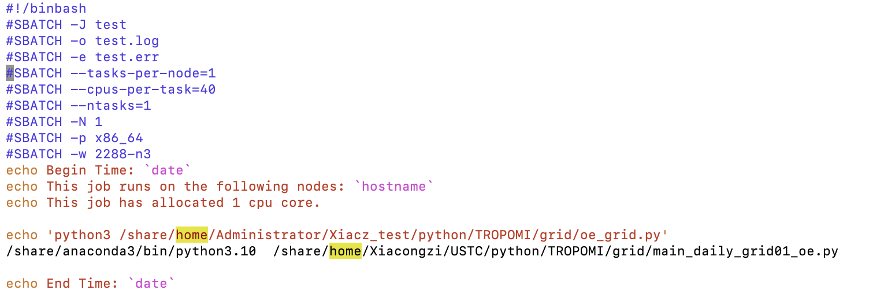

常用参数：

* ­­begin=<time>：设定作业开始运行时间，如­­begin=“18:00:00”。
* ­­job­name=<name>：设定作业名。

--job-name=*job_name* == -J *job_name*

* ­­error=<filename>：设定存储出错信息的文件名。

--error=*job_error_name* == -e *job_error_name*

* ­­output=<filename>：设定存储标准输出信息的文件名。

--output=*job_log_name* == -o *job_log_name*

* ­­output=<filename>：设定存储标准输出信息的文件名。

--output=*job_log_name* == -o *job_log_name*

* ­­nodes=N：设定所需要的节点数。

--nodes=*N* == -N *N*

* ­­cpus-per-task=*N*：每个进程使用的核数，不指定默认为1
* ­­partition=*<*partition_name*>*：设定启动的任务数（总进程数）。

­­partition=*partition_name* == -p  *partition_name*

* ­­ntasks-per-node=*N*：每个节点的进程数/核数
* ­­nodelist=<names>：设定需要的特定节点名。

--nodelist=2288-n[1,2] == -w 2288-n[1,2]

* ­­exclude=<names>：设定避免使用节点。
* ­­time=dd-hh:mm:ss ： 作业运行最大时长
* ­­gres=gpu:A800:1 申请GPU卡

**提交**：sbatch *.slrum （sbatch *.sh）

**当然，在脚本中可以载入module，可以设置环节变量 export等**

## 4.3 实例

